Sökning ”gamla” disbyt
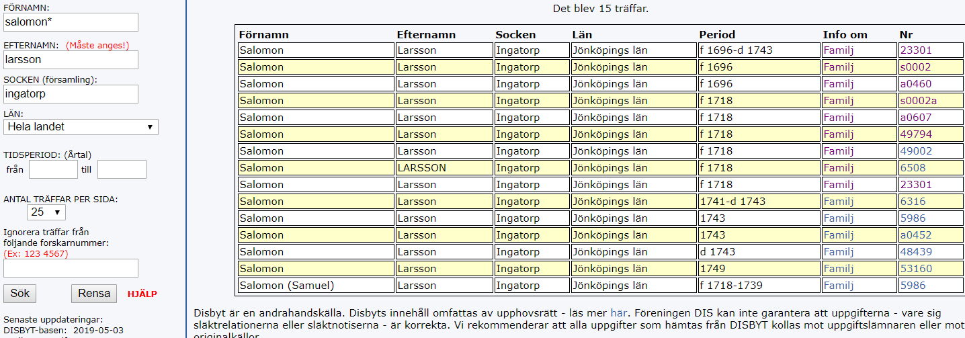

Med default (ursprungliga) inställningar
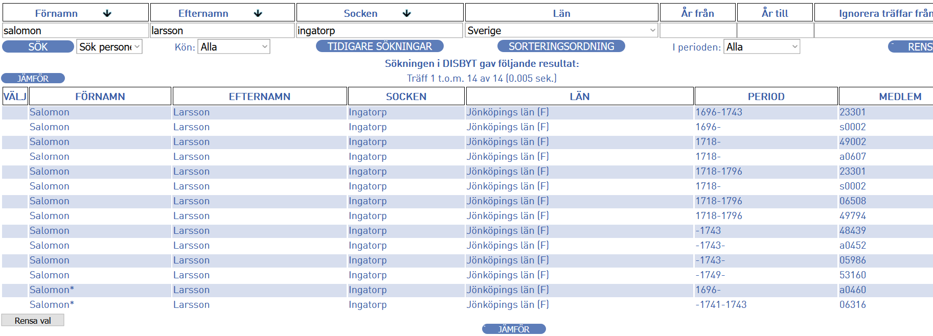
Borttag av förnamn i sorteringsordning
Och sökt sorterat
